

6 мая
2024 года
№ 21 (526)

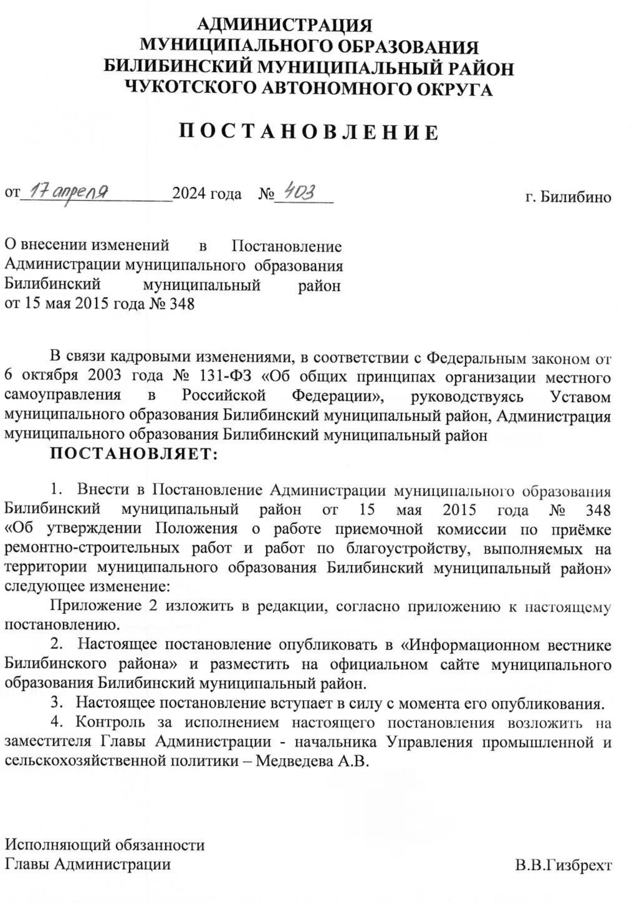

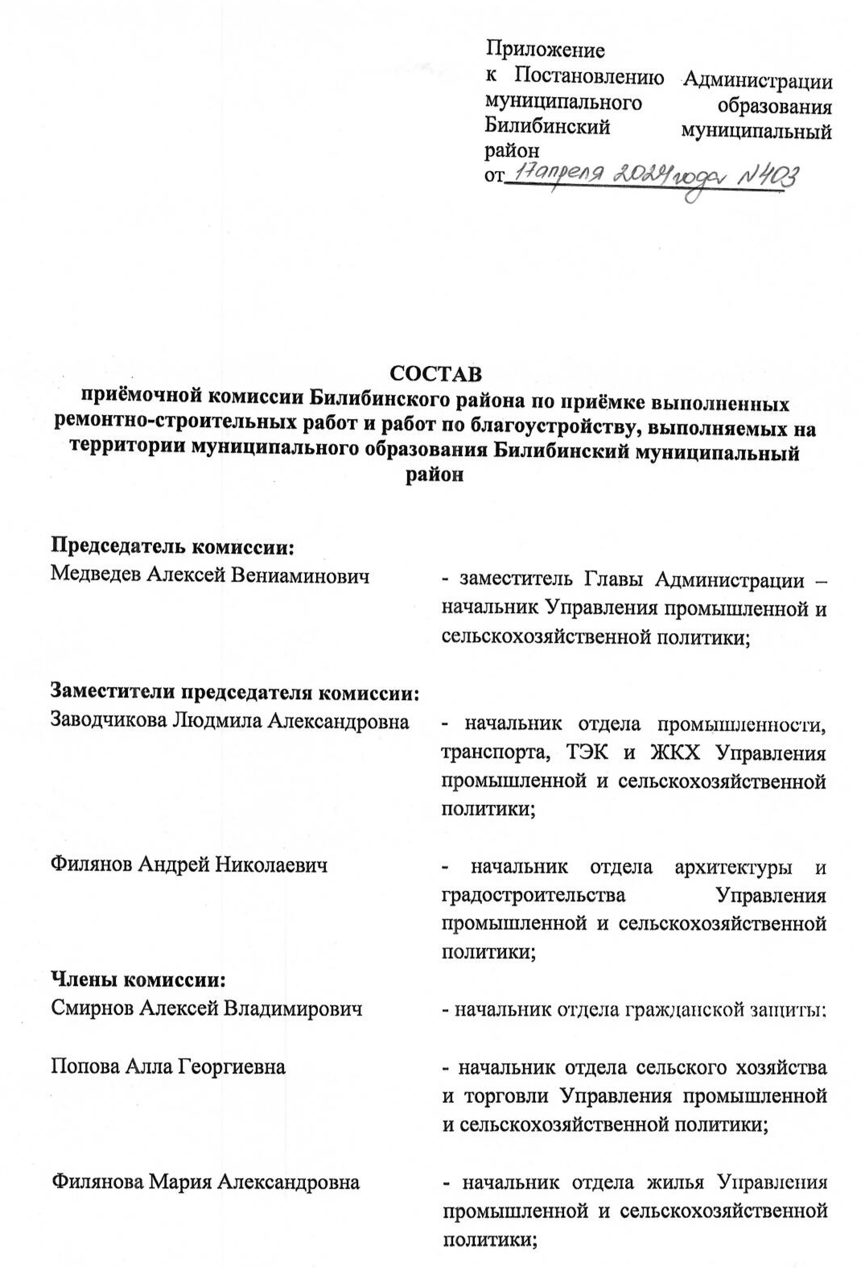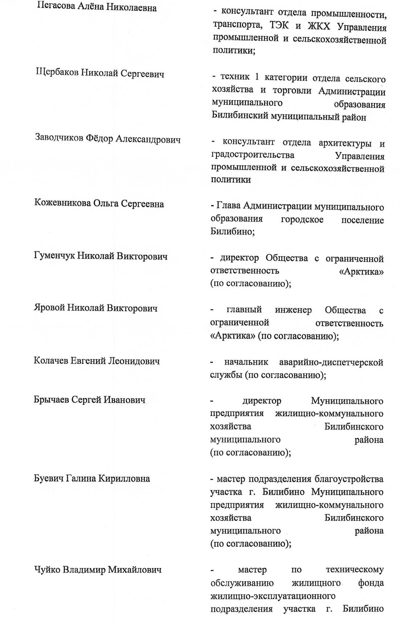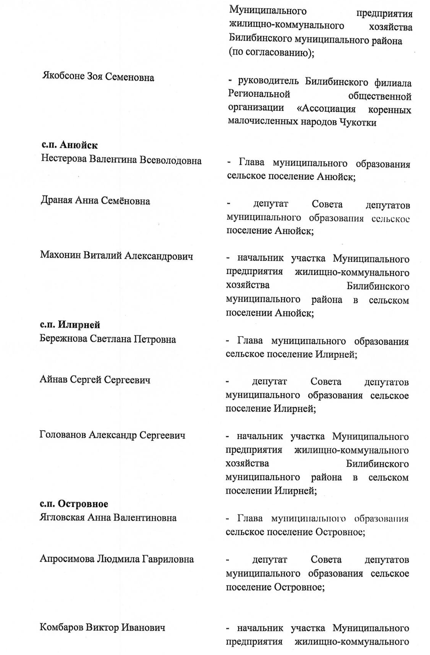
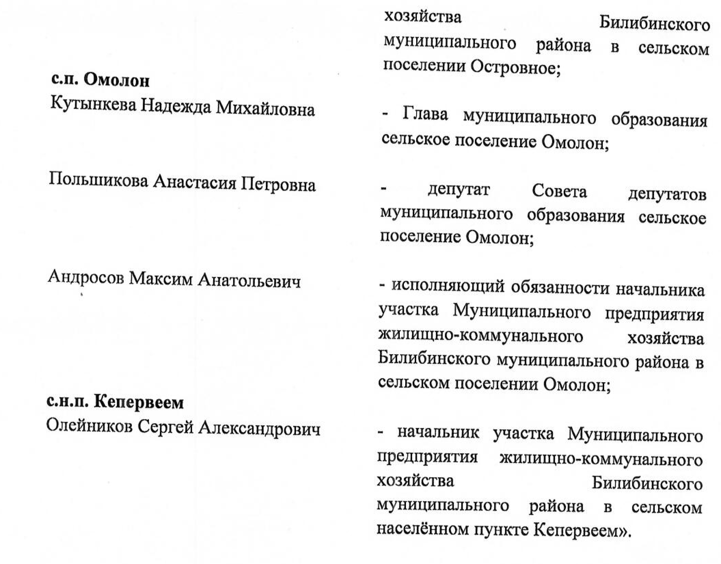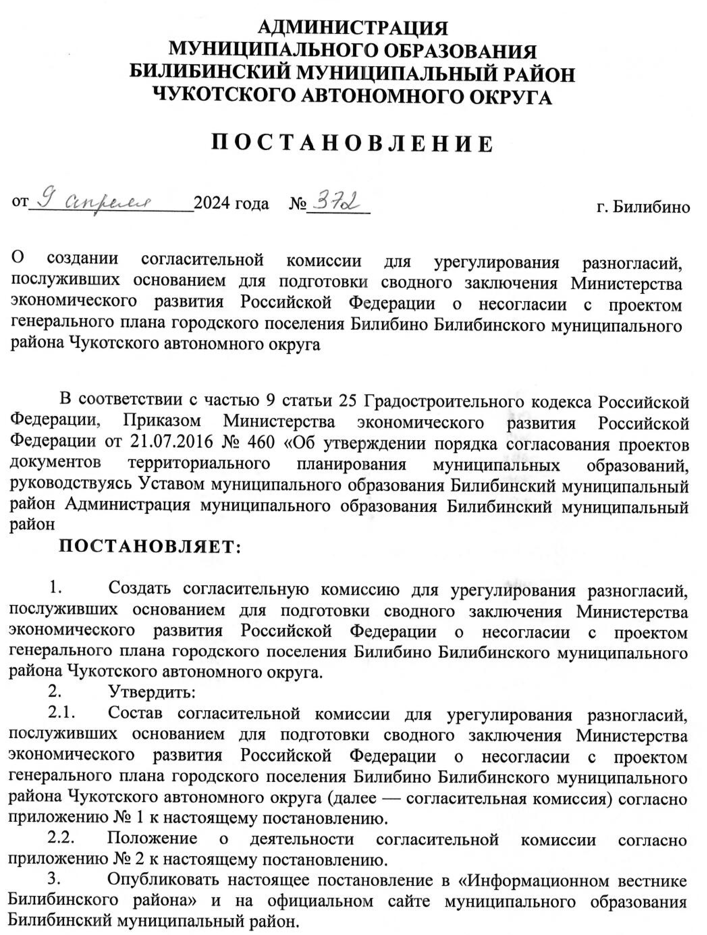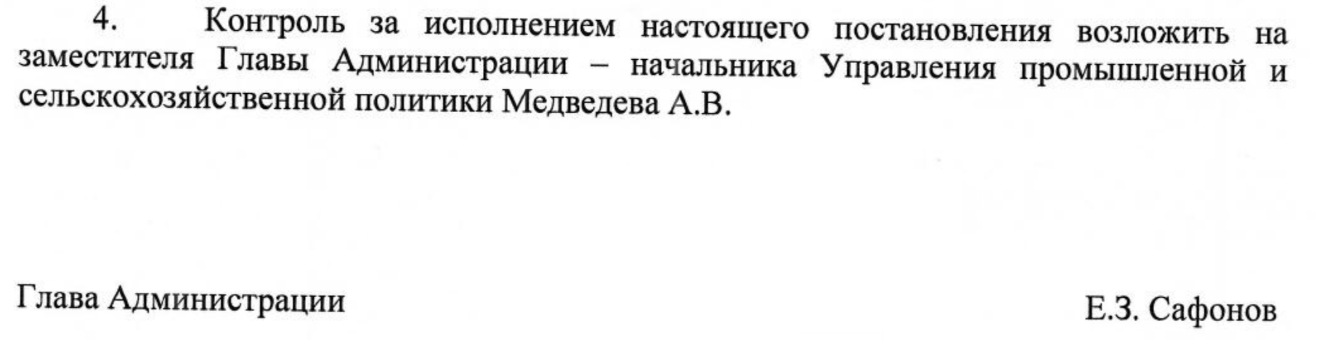
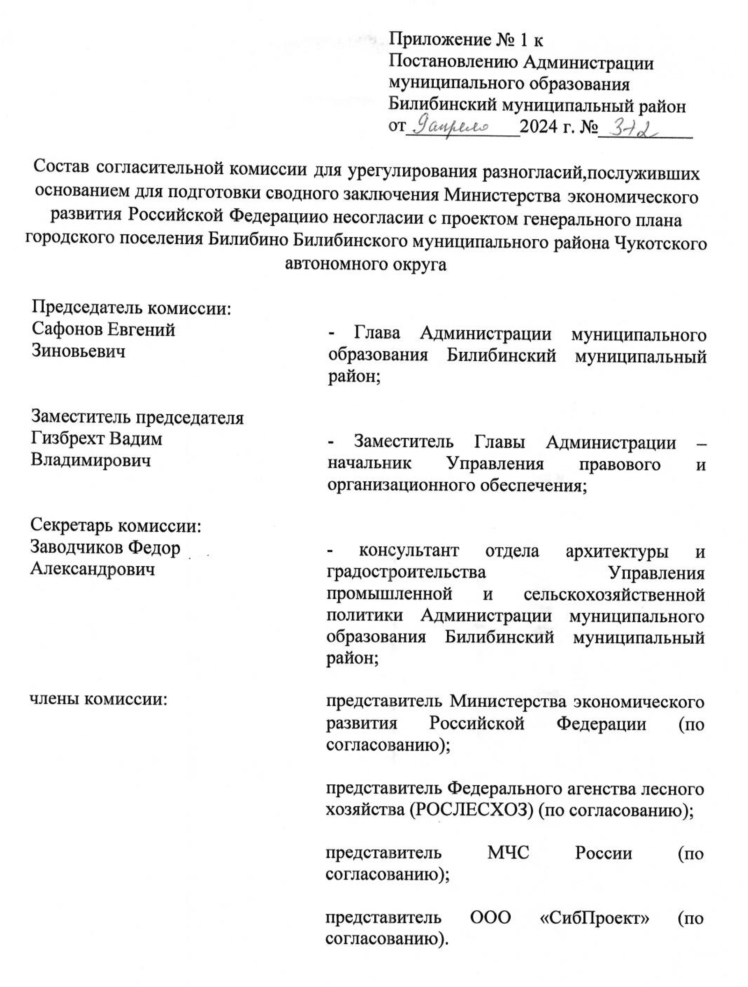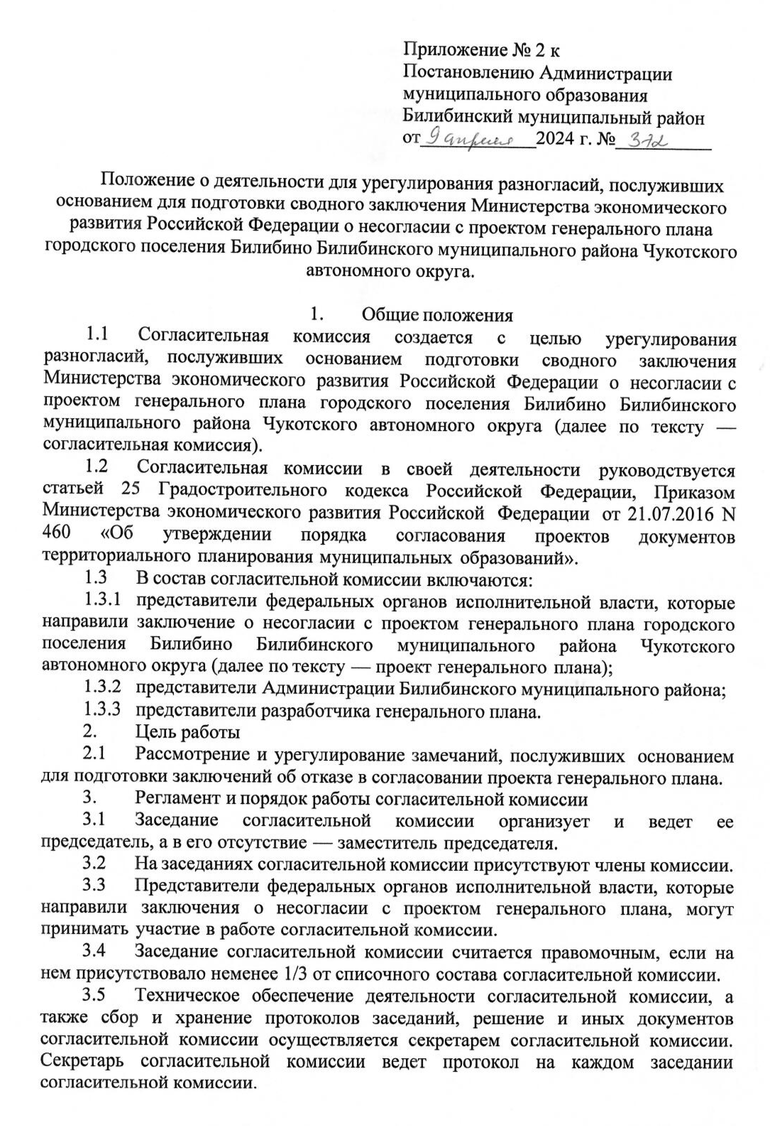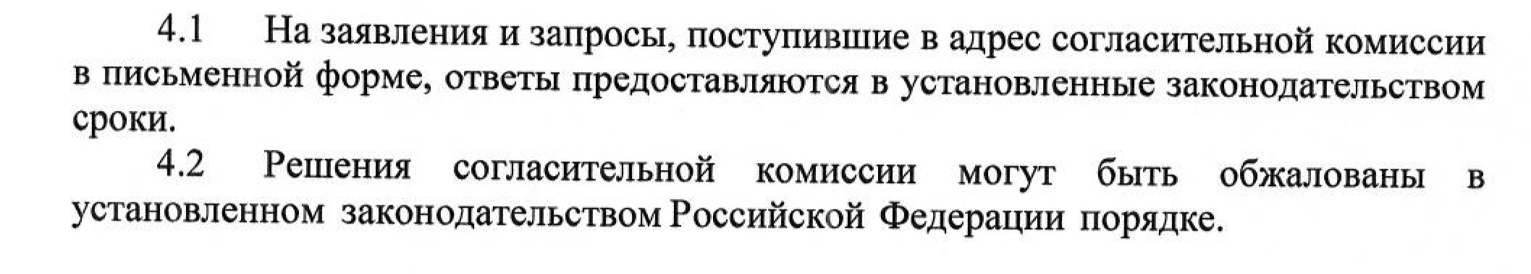

Извещение
о проведение аукциона на право заключения договора аренды земельного участка
из состава земель, собственность на которые не разграничена

1. Наименование организатора аукциона, место нахождения, почтовый адрес, адрес электронной почты, номер контактного телефона:
Управление финансов, экономики и имущественных отношений Администрации муниципального образования Билибинский муниципальный район
Место нахождения Курчатова ул., д. 6, г. Билибино, Чукотский АО, 689450.
Адрес электронной почты bilfin@bilchao.ru
Контактное лицо: Кудашкин Руслан Иванович
Телефон: (42738) 2-35-26
Факс: (42738) 2-41-10
Организатор аукциона является уполномоченным органом по управлению муниципальной собственностью муниципального образования Билибинский муниципальный район
Решение о проведении торгов – Решение Управления ФЭ и ИО от 06.05.2024 № 24/24 согласно аукционной документации
2. Вид, предмет аукциона: Открытый аукцион на право заключения договора аренды земельного участка, собственность на который не разграничена
3. Требования к участникам аукциона:
Участником аукциона может быть любое юридическое лицо независимо от организационно-правовой формы, формы собственности, места нахождения,
а также места происхождения капитала, индивидуальный предприниматель и (или) физическое лицо.
4. Требования к документам, прилагаемым к заявке:
Документы должны быть поданы в запечатанном конверте по месту нахождения организатора аукциона.
5. Документация об аукционе предоставляется бесплатно, в форме электронного документа либо в письменной форме.
Аукционная документация предоставляется на основании заявления любого заинтересованного лица, поданного в письменной форме, в течение двух
рабочих дней с даты получения соответствующего заявления.
С письменными обращениями по поводу предоставления документации следует обращаться по адресу: 689450, Чукотский АО, г. Билибино,
ул. Курчатова, дом 6, кабинет 412, в рабочие дни: с 07 мая 2024 года по 26 мая 2024 года (с 9:00 часов до 17:30, перерыв на обед с 13:00
часов до 14:30).
6. Место и сроки приема заявок на участие в аукционе:
689450, Чукотский АО, г. Билибино, ул. Курчатова, дом 6, кабинет 412, в рабочие дни: с 07 мая 2024 года по 31 мая 2024 года
(с 9:00 часов до 17:30, перерыв на обед с 13:00 часов до 14:30).
Для участия в аукционе необходимо представить в порядке, установленном аукционной документацией, пакет документов, согласно пункту 3.1
аукционной документации.
7. Дата, время и место, по которому будет проводиться рассмотрение заявок, на предмет соответствия требованиям, установленным
аукционной документацией: 11:00 местного 03 июня 2024 года, по адресу: 689450, Чукотский АО, г. Билибино, ул. Курчатова, дом 6, кабинет 407.
8. Дата, время и место проведения аукциона по Лотам № 1 - № 18: 11:00 местного времени 05 июня 2024 года, по адресу: 689450, Чукотский АО, г. Билибино, ул. Курчатова, дом 6, кабинет 107. Порядок проведения аукциона определён положениями пункта 5.1 аукционной документации
9. Задаток на участие в аукционе не установлен.
10. Описание и технические характеристики объектов аукциона:
№ лота Кадастровый номер земельного
участка Адрес земельного участка Площадь, кв.м. Кадастровая стоимость, руб. Категория земель Разрешенное использование Права на земельный участок
1 87:01:040005:1292 Чукотский автономный округ, Билибинский район, город Билибино, ул. Чкалова 664 453 724,48 Земли населённых пунктов Хранение автотранспорта Собственность на ЗУ не разграничена, обременения отсутствуют
2 87:01:040005:1293 Чукотский автономный округ, Билибинский район, город Билибино, ул. Южная 14 694 5 138 491,80 Земли населённых пунктов Строительная промышленность Собственность на ЗУ не разграничена, обременения отсутствуют
3 87:01:040002:3632 Чукотский автономный округ, Билибинский район, город Билибино, ул. Механизаторов д. 29 3 970 2 792 577,40 Земли населённых пунктов Под стоянку горной техники Собственность на ЗУ не разграничена, обременения отсутствуют
4 87:01:040001:1531 Чукотский автономный округ, Билибинский район, город Билибино, ул. Импульс, уч. 11 39 078 8 638 973,46 Земли населённых пунктов Хранение автотранспорта Собственность на ЗУ не разграничена, обременения отсутствуют
5 87:01:040003:4139 Чукотский автономный округ, Билибинский район, город Билибино, ул. Октябрьская 31 21 806,02 Земли населённых пунктов Хранение автотранспорта Собственность на ЗУ не разграничена, обременения отсутствуют
6 87:01:040003:1434 Чукотский автономный округ, Билибинский район, город Билибино. ул. Нижняя 112 78 783,04 Земли населённых пунктов Хранение автотранспорта Собственность на ЗУ не разграничена, обременения отсутствуют
7 87:01:040001:1363 Чукотский автономный округ, Билибинский район, город Билибино, Северная часть 60 40 999,20 Земли населённых пунктов Под строительство гаража для легкого автомобиля Собственность на ЗУ не разграничена, обременения отсутствуют
8 87:01:040001:1365 Чукотский автономный округ, Билибинский район, город Билибино, ул. Северная часть 60 40 999,20 Земли населённых пунктов Под строительство гаража для легкого автомобиля Собственность на ЗУ не разграничена, обременения отсутствуют

11. Установленная начальная цена права аренды
Лот № 1: Начальная цена – размер ежегодной арендной платы – 45 372,45 руб. (определена на основании Постановления Администрации муниципального образования Билибинский муниципальный район от 19.04.2016 № 258).

Лот № 2: Начальная цена – размер ежегодной арендной платы – 513 849,18 руб. (определена на основании Постановления Администрации муниципального образования Билибинский муниципальный район от 19.04.2016 № 258).
Лот № 3: Начальная цена – размер ежегодной арендной платы – 279 257,74 руб. (определена на основании Постановления Администрации муниципального образования Билибинский муниципальный район от 19.04.2016 № 258).
Лот № 4: Начальная цена – размер ежегодной арендной платы – 6 559,87 руб. (определена на основании Постановления Администрации муниципального образования Билибинский муниципальный район от 19.04.2016 № 258).
Лот № 5: Начальная цена – размер ежегодной арендной платы – 2 180,60 руб. (определена на основании Постановления Администрации муниципального образования Билибинский муниципальный район от 19.04.2016 № 258).
Лот № 6: Начальная цена – размер ежегодной арендной платы – 7 878,30 руб. (определена на основании Постановления Администрации муниципального образования Билибинский муниципальный район от 19.04.2016 № 258).
Лот № 7: Начальная цена – размер ежегодной арендной платы – 4 099,92 руб. (определена на основании Постановления Администрации муниципального образования Билибинский муниципальный район от 19.04.2016 № 258).
Лот № 8: Начальная цена – размер ежегодной арендной платы – 4 099,92 руб. (определена на основании Постановления Администрации муниципального образования Билибинский муниципальный район от 19.04.2016 № 258).

12. Шаг аукциона: установлен в размере 3% от начальной цены и составляет (руб.):
Лот № 1: 1 361,17
Лот № 2: 15 415,48
Лот № 3: 8 377,73
Лот № 4: 196,80
Лот № 5: 65,42
Лот № 6: 236,35
Лот № 7: 123,00
Лот № 8: 123,00

13. Срок действия договора аренды: 5 лет с даты заключения договора аренды.

  РАСПРОСТРАНЯЕТСЯ БЕСПЛАТНО | Учредитель: Администрация МО МБР  Соучредители: Совет депутатов МО БМР.  Ответственный за выпуск: Гизбрехт В.В.  Адрес учредителя и издателя: 689450, г. Билибино ул. Курчатова, д. 6  Адрес редакции: 689450, г. Билибино ул. Курчатова, д. 6  Подписано в печать: 06.05.2024 г. в 11:00(по графику);11:00(фактически)  Тираж: 12 экз

